Trường THCS Nguyễn Văn Bé

Môn: Giáo Dục Thể Chất

NỘI DUNG KIẾN THỨC TUẦN 14

**TIẾT 27 - 28**

**BÀI THỂ DỤC – CHẠY BỀN**

**I. MỤC TIÊU:**

- Học sinh biết cách thực hiện các động tác.

- Yêu cầu học sinh thực hiện nghiêm túc, đủ lượng vận động, tích cực trong các hoạt động.

- Tích cực, tự giác trong học tập và vận dụng để rèn luyện thân thể hằng ngày.

+ Bài thể dục: Ôn động tác vươn thở, tay, chân, lườn, bụng, phối hợp, thăng bằng, nhảy. Học động tác: Điều hòa.

+ Chạy bền: Phân phối sức khi chạy.

**II. LƯU Ý:**

Khi tập HS cần lưu ý:

- Học sinh tập luyện tại nhà. Chú ý an toàn trong tập luyện.

- HS trang phục gọn gàng, mang giày.

**III. BÀI HỌC:**

**1. Khởi động:**

Nhằm đưa HS từ trạng thái tĩnh sang trạng thái vận động.

- Khởi động chung: xoay các khớp theo thứ tự từ trên xuống: cổ, khuỷu tay, vai, hông, xoay cổ tay- cổ chân, xoay gối, gập duỗi gối, ép dọc - ngang. Chạy nhẹ nhàng tại chỗ.

**2. Nội dung học:**

2.1. **Bài thể dục:**

a) Ôn:

**\* Link tham khảo:** [**https://www.youtube.com/watch?v=klKwPRS51Hk**](https://www.youtube.com/watch?v=klKwPRS51Hk)

**https://youtu.be/arh_KHi48vE**

**\* Động tác vươn thở:**

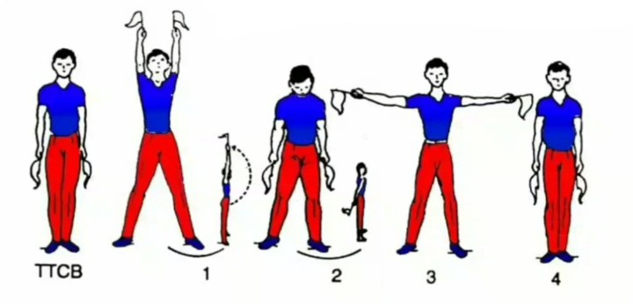

**\* Động tác tay:**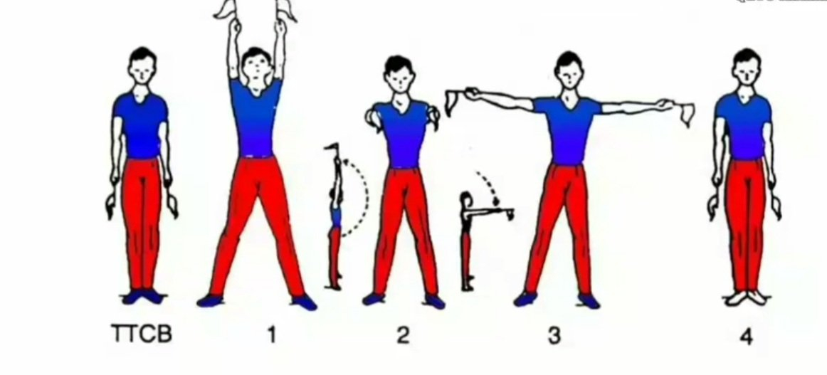

**\* Động tác chân:**

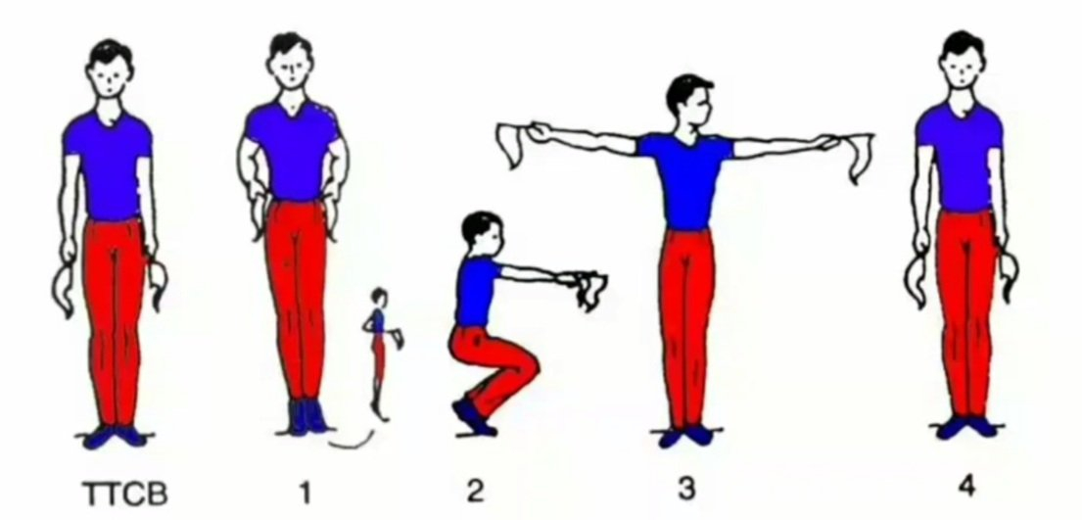

**\* Động tác lườn:**

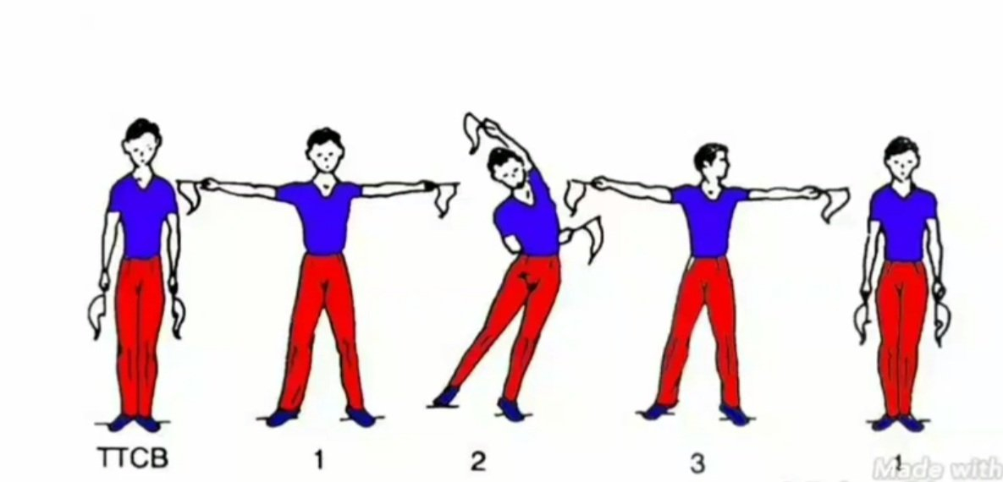

**\* Động tác bụng:**

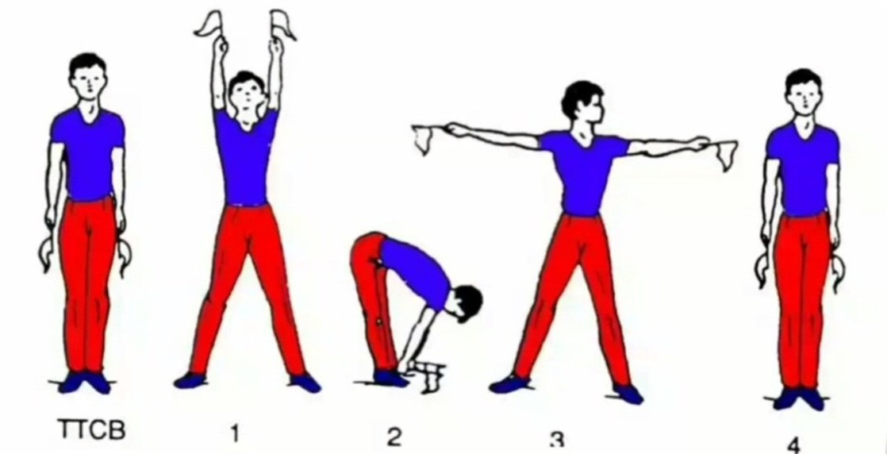

**\* Động tác phối hợp:**

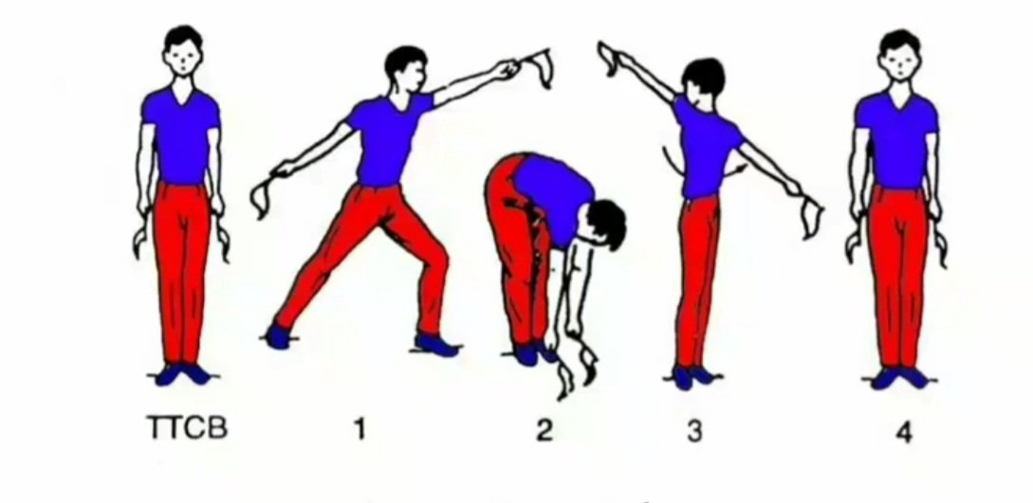

**\* Động tác thăng bằng:**

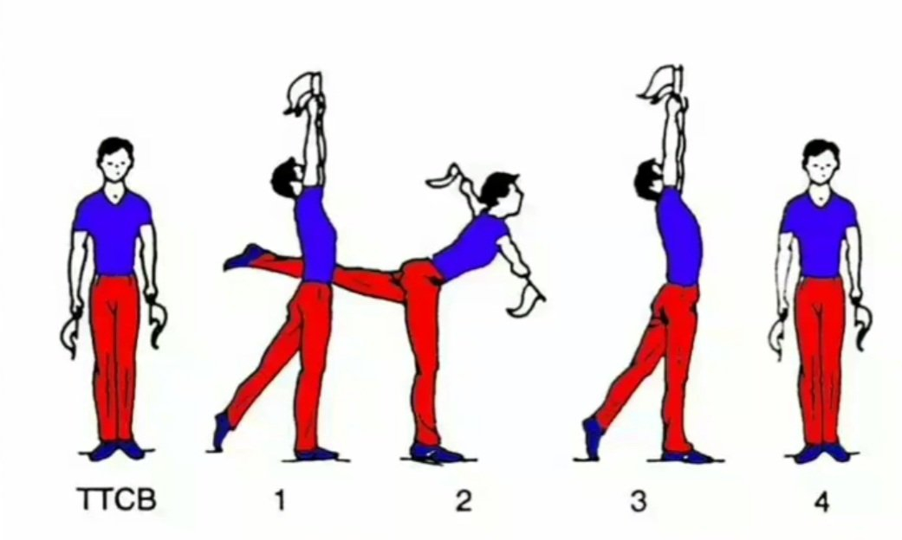

**\* Động tác nhảy:**

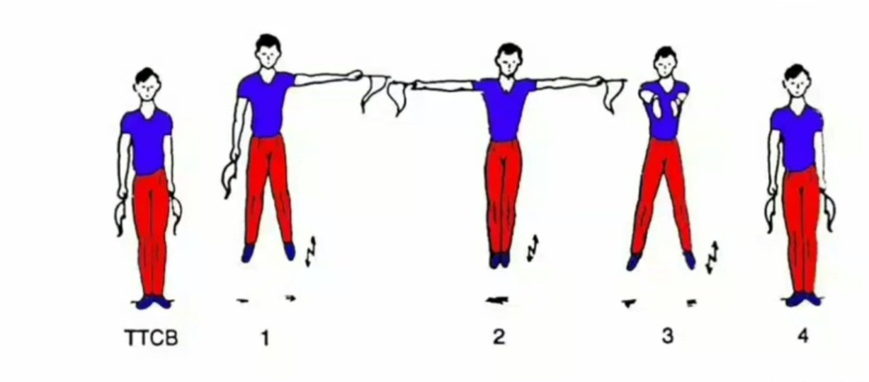

b) Học:

**\* Động tác điều hòa:**

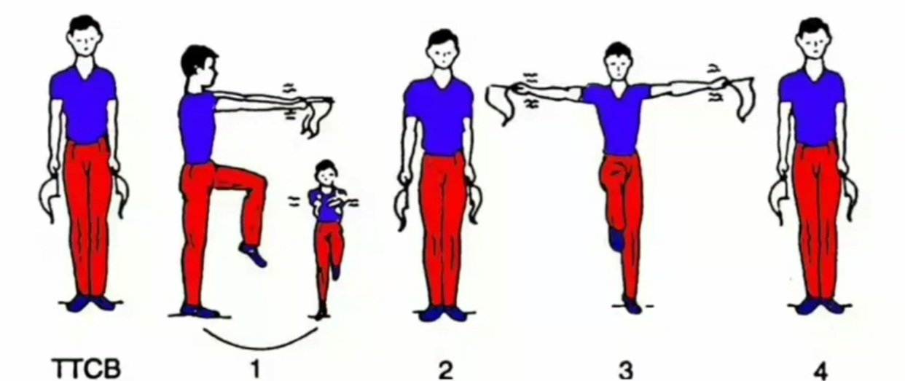

- Nhịp 1:  **Nâng gối chân trái lên cao**một cách nhẹ nhàng, đồng thời **hai tay đưa cờ ra trước (cao ngang vai)** và rung lắc cổ tay (hít vào).

- Nhịp 2: Về tư thế chuẩn bị (thở ra).

- Nhịp 3: **Nâng gối chân phải lên cao** một cách nhẹ nhàng, đồng thời **hai tay đưa cờ sang ngang**và rung lắc cổ tay (hít vào).

- Nhịp 4: Về tư thế chuẩn bị (thở ra).

- Nhịp 5, 6, 7, 8: Như nhịp 1, 2, 3, 4.

2.2. **Chạy bền:**

**\* Phân phối sức khi chạy:** Do cự ly chạy bền dài hơn so với chạy nhanh 60m nên không thể tăng tốc độ tối đa được. Tùy theo cự ly hoặc thi đấu hay kiểm tra mà người chạy cần phân phối sức của mình sao cho chạy hết cự ly một cách hiệu quả nhất. Tránh tình trạng khi mới xuất phát, do sức khỏe lúc này còn tốt và lại có sự ganh đua nên chạy quá nhanh, sau đó mệt, thở dốc, thậm chí đau bụng không đủ sức chạy hết cự ly. Thông thường khi mới xuất phát nên chạy chậm, nhẹ nhàng cho cơ thể thích nghi dần, sau đó nâng dần và giữ ổn định tốc độ đến khi về đích. Cần chú ý là sau khi về đích không dừng lại ngay, mà chạy nhẹ nhàng hoặc đi lại kết hợp hít thở sâu 2-3 phút và thực hiện một số động tác thư giãn, thả lỏng trong khoảng 5-8 phút mới dừng lại thì không có hại cho cơ thể.

* **Chú ý:**

HS luyện tập tại chỗ từ 2 lần 8 nhịp và lập lại nhiều lần.

**3. Vận dụng.**

Qua bài học giúp cho các em có thể tự rèn luyện hằng ngày tại nhà, có thể trình diễn trong ngày hội khỏe và để nâng cao sức khỏe trong mùa đại dịch.

**4. Kết thúc:**

* Thả lỏng, hồi tĩnh: 1 số động tác thả lỏng, hít thở sâu, rung đùi giúp HS hồi phục thể lực sau vận động.

* Dặn dò:

- Tập luyện 9 động tác thở, tay, chân, lườn, bụng, phối hợp, thăng bằng, nhảy, điều hòa.

- Mỗi em trang bị một cặp cờ.